**คู่มือการใช้แอพพลิเคชั่นสมุดโทรศัพท์ มหาวิทยาลัยราชภัฏมหาสารคาม**

**โดยผู้ใช้ระบบ (User)**

**1. ขั้นตอนการติดตั้งโปรแกรม**

ทำการติดตั้งแอพพลิเคชั่น RMU_PhoneBook.apk ระบบจะแสดงหน้าจอเริ่มต้นเพื่อทำการติดตั้งโดยใช้ผู้ใช้งานกดปุ่ม Install เพื่อทำการติดตั้งโปรแกรม แสดงดังภาพที่ 1 และเมื่อกดปุ่ม Install แล้วก็จะเริ่มติดตั้งโปรแกรมโดยแสดงสถานะ การติดตั้ง แสดงดังภาพที่ 2 และเมื่อทำการติดตั้ง เรียบร้อยแล้วจะมีหน้าจอแจ้งเพื่อให้ผู้ใช้งานสามารถเข้าใช้งานได้ แสดงดังภาพที่ 3

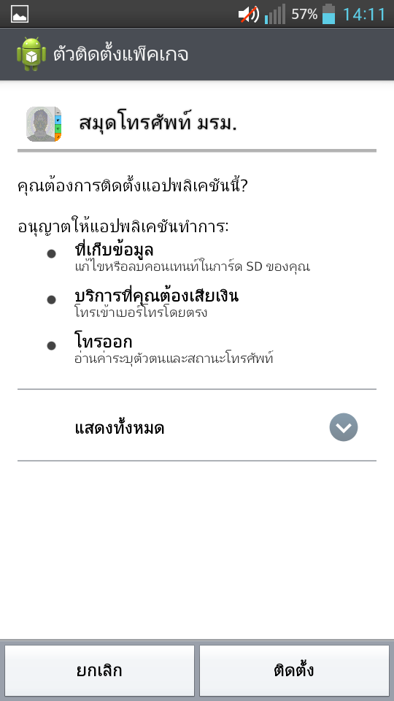

**ภาพที่ 1** หน้าจอแสดงการติดตั้งโปรแกรม

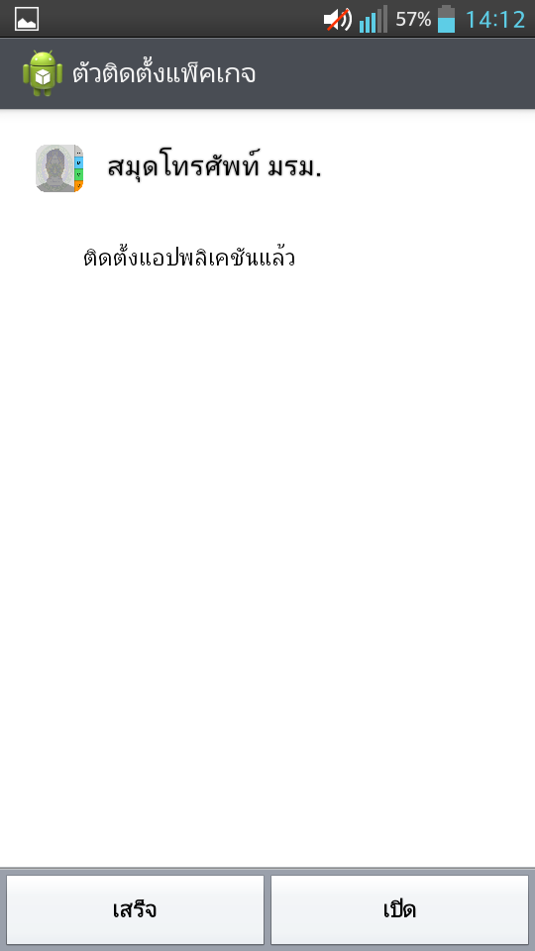

**ภาพที่ 2** หน้าจอแสดงการติดตั้งโปรแกรมแล้วเสร็จ

**2. ขั้นตอนการใช้งานระบบ**

2.1 การเปิดใช้งานโปรแกรม โดยการกดเข้าแอพพลิเคชั่นของโทรศัพท์มือถือแอนดรอยด์ แล้วกดโปรแกรมที่ชื่อ สมุดโทรศัพท์ มรม. ดังภาพที่ 3 จะเข้าสู่หน้าหลักของโปรแกรม

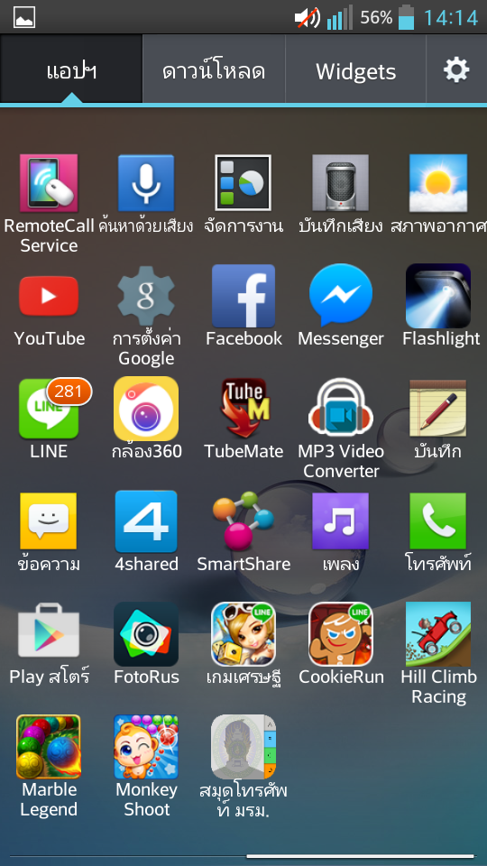

**ภาพที่ 3** หน้าต่างแสดงไอคอนของแอพพลิเคชั่น

2.2 หน้าหลักของระบบโดยผู้ใช้งานระบบ (User) เป็นส่วนที่ผู้ใช้งานสามารถดูและค้นหาข้อมูลรายชื่อบุคลากร ดังภาพที่ 4

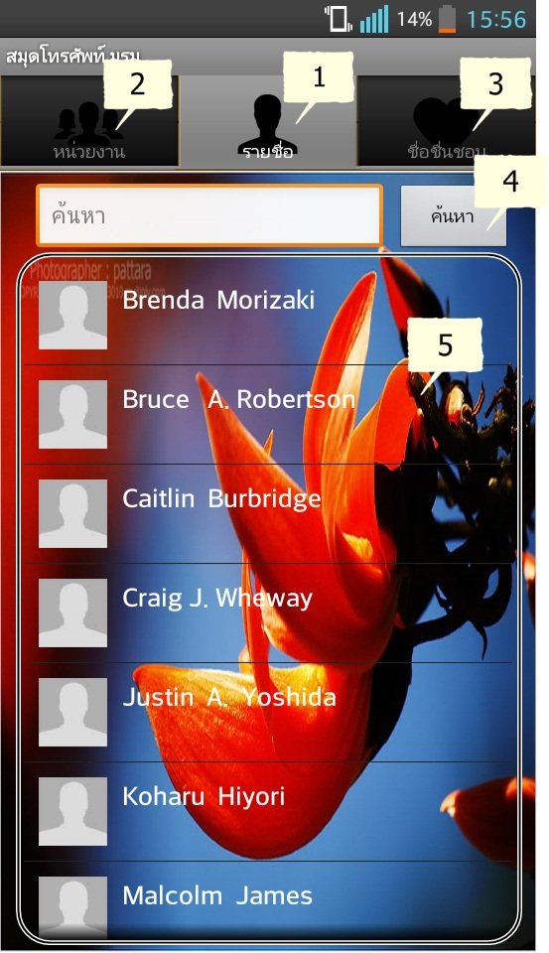

**ภาพที่ 4** หน้าต่างแสดงการเข้าสู่หน้าหลักของแอพพลิเคชั่น

หมายเลข 1 คือ ส่วนที่ใช้กดเพื่อเข้าสู่หน้ารายชื่อบุคลากร

หมายเลข 2 คือ ส่วนที่ใช้กดเพื่อเข้าสู่หน้าหน่วยงาน

หมายเลข 3 คือ ส่วนที่ใช้กดเพื่อเข้าสู่หน้ารายชื่อที่ชื่นชอบ

หมายเลข 4 คือ ส่วนที่ใช้กดเพื่อค้นหา

หมายเลข 5 คือ ส่วนที่ใช้แสดงรายชื่อทั้งหมดของบุคลากร สามารถเลื่อนดูและกดเพื่อแสดงไปยังหน้าข้อมูลรายละเอียดบุคลากร

2.3 หน้าค้นหารายชื่อบุคลากร เป็นส่วนที่ผู้ใช้งานสามารถค้นหารายชื่อบุคลากร

ดังภาพที่ 5

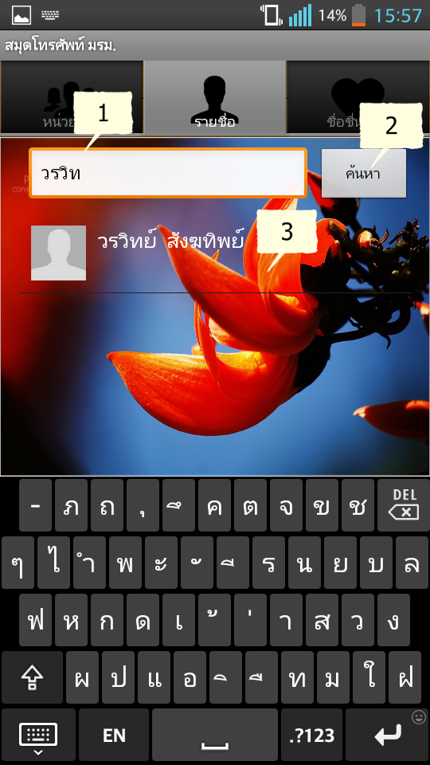

**ภาพที่ 5** หน้าต่างแสดงการค้นหารายชื่อบุคลากร

หมายเลข 1 คือ ส่วนที่ใช้กรอกชื่อเพื่อค้นหารายชื่อบุคลากรตามที่ผู้ใช้ต้องการ

หมายเลข 2 คือ ส่วนที่ใช้กดเพื่อค้นหา

หมายเลข 3 คือ ส่วนที่ใช้แสดงรายชื่อที่ค้นหา และสามารถกดเพื่อแสดงรายละเอียดของบุคลากรได้

2.4 หน้าแสดงรายละเอียดข้อมูลบุคลากร เป็นส่วนที่ผู้ใช้งานสามารถดูรายละเอียดของรายชื่อบุคลากร และสามารถกดโทรออก ดังภาพที่ 6

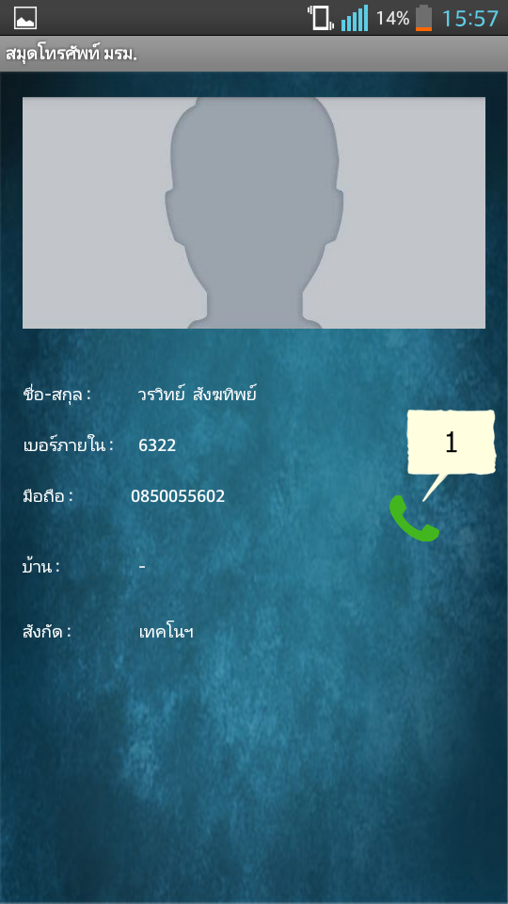

**ภาพที่ 6** หน้าต่างแสดงรายละเอียดของรายชื่อบุคลากร

หมายเลข 1 คือ ส่วนที่ใช้กดเพื่อโทรออก

2.5 หน้าเมนูของบุคลากร เป็นส่วนที่ผู้ใช้งานกดแช่ที่รายชื่อบุคลากร แอพพลิเคชั่นจะแสดงเมนูให้เลือก ดังภาพที่ 7

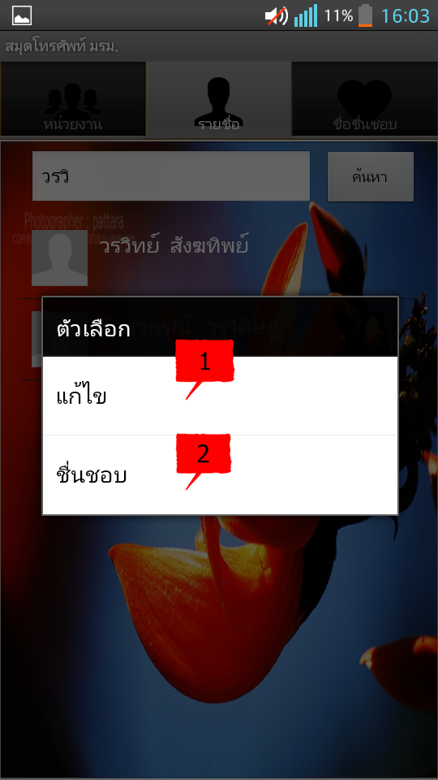

**ภาพที่ 7** หน้าต่างแสดงเมนูของรายชื่อบุคลากร

หมายเลข 1 คือ ส่วนที่ใช้กดเพื่อแก้ไขข้อมูล

หมายเลข 2 คือ ส่วนที่ใช้กดเพื่อเพิ่มรายชื่อที่ชื่นชอบ

2.6 หน้าแก้ไขข้อมูลบุคลากร เป็นส่วนที่ผู้ใช้งานแก้ไขข้อมูลบุคลากรดังภาพที่ 8

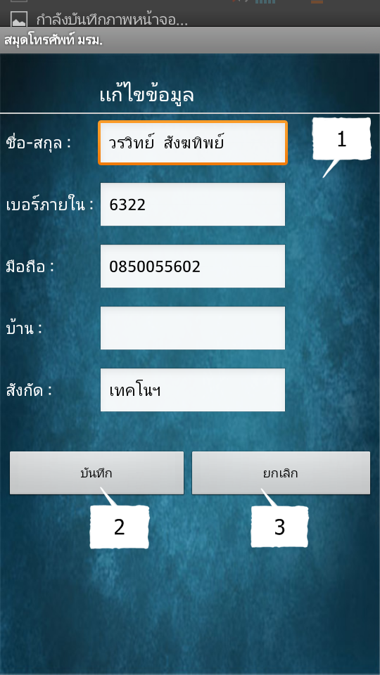

**ภาพที่ 8** หน้าต่างแสดงการแก้ไขข้อมูลบุคลากร

หมายเลข 1 คือ ส่วนที่ใช้กรอกเพื่อแก้ไขข้อมูล

หมายเลข 2 คือ ส่วนที่ใช้กดเพื่อบันทึกข้อมูล

หมายเลข 3 คือ ส่วนที่ใช้กดเพื่อยกเลิกการแก้ไขข้อมูล

2.7 หน้าชื่อที่ชื่นชอบ เป็นส่วนที่ผู้ใช้งานดูข้อมูลรายชื่อที่เพิ่มชื่นชอบดังภาพที่ 9

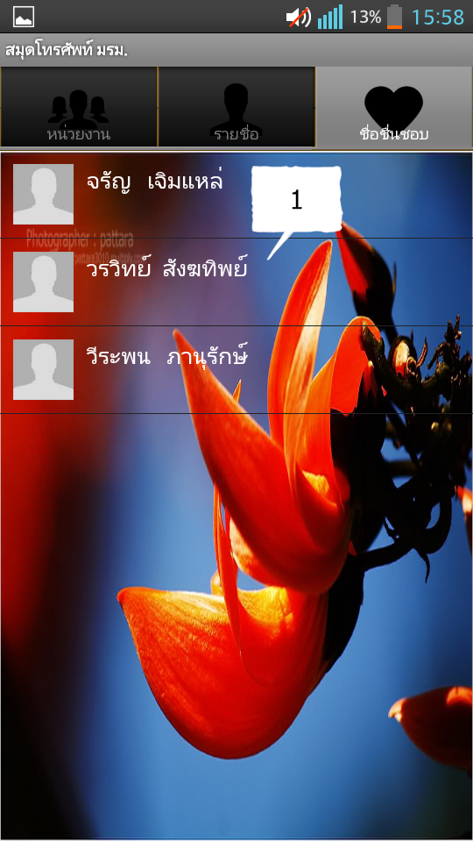

**ภาพที่ 9** หน้าต่างแสดงรายชื่อที่เพิ่มชื่นชอบ

หมายเลข 1 คือ ส่วนที่ใช้แสดงรายชื่อทั้งหมดของบุคลากรที่ผู้ใช้เพิ่มชื่นชอบไว้

2.8 หน้าเมนูของชื่อที่ชื่นชอบ เป็นส่วนที่ผู้ใช้งานกดแช่ที่รายชื่อที่ชื่นชอบ แอพพลิเคชั่นจะแสดงเมนูให้เลือก ดังภาพที่ 10

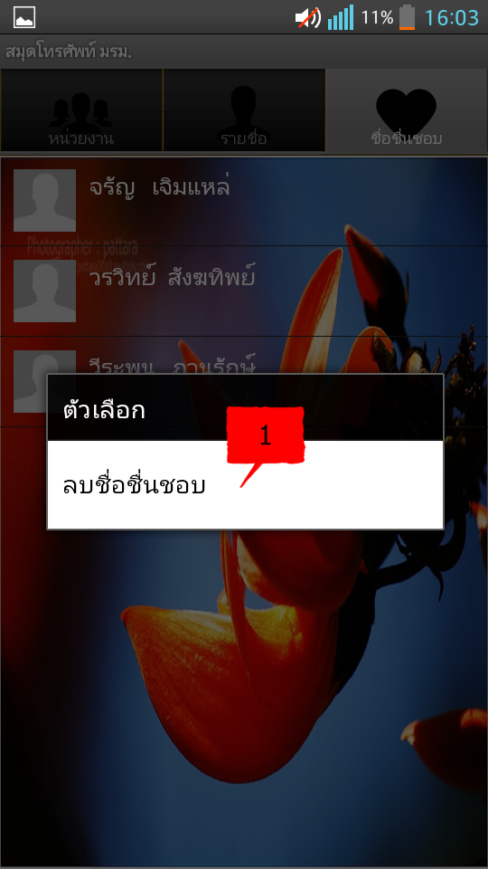

**ภาพที่ 10** หน้าต่างแสดงเมนูของรายชื่อที่ชื่นชอบ

หมายเลข 1 คือ ส่วนที่ใช้กดเพื่อลบรายชื่อที่ชื่นชอบ

2.9 หน้าหน่วยงาน เป็นส่วนที่ผู้ใช้งานสามารถดูข้อมูลหน่วยงาน ดังภาพที่ 11

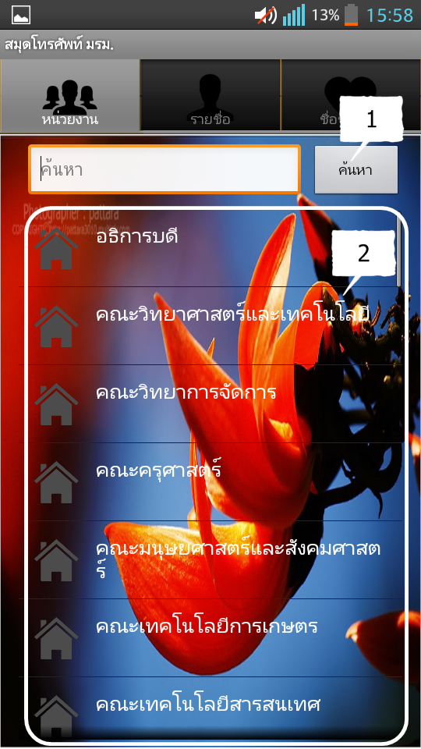

**ภาพที่ 11** หน้าต่างแสดงรายชื่อหน่วยงาน

หมายเลข 1 คือ ส่วนที่ใช้กดค้นหา

หมายเลข 2 คือ ส่วนที่ใช้แสดงรายชื่อทั้งหมดของหน่วยงาน สามารถเลื่อนดูและกดเพื่อแสดงไปยังหน้าข้อมูลรายละเอียดหน่วยงานได้

2.10 หน้าแสดงรายละเอียดข้อมูลหน่วยงาน เป็นส่วนที่ผู้ใช้งานสามารถดูรายละเอียดของหน่วยงาน และสามารถกดโทรออก ดังภาพที่ 12

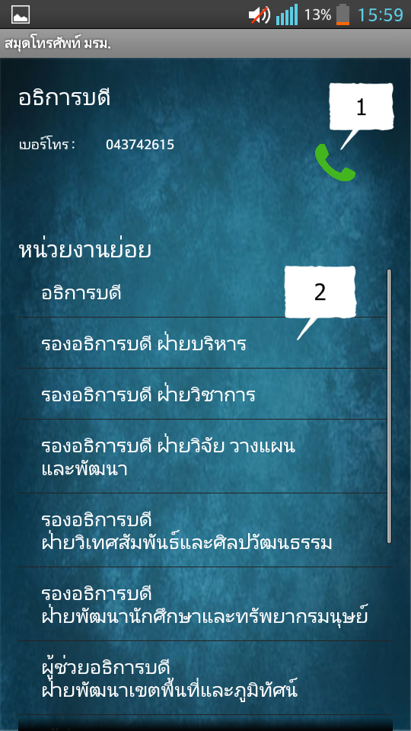

**ภาพที่ 12** หน้าต่างแสดงรายละเอียดของหน่วยงาน

หมายเลข 1 คือ ส่วนที่ใช้กดเพื่อโทรออก

หมายเลข 2 คือ ส่วนที่แสดงข้อมูลหน่วยงานย่อย สามารถกดเข้าเพื่อดูเบอร์ภายในของหน่วยงานย่อยได้

2.11 หน้าเมนูของหน่วยงาน เป็นส่วนที่ผู้ใช้งานกดแช่ที่รายชื่อหน่วยงาน แอพพลิเคชั่นจะแสดงเมนูให้เลือก ดังภาพที่ 13

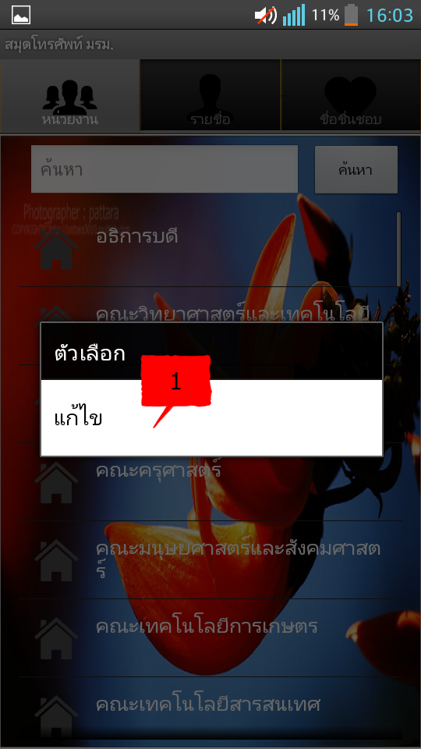

**ภาพที่ 13** หน้าต่างแสดงเมนูของรายชื่อหน่วยงาน

หมายเลข 1 คือ ส่วนที่ใช้กดเพื่อแก้ไขข้อมูล

2.12 หน้าแก้ไขข้อมูลหน่วยงาน เป็นส่วนที่ผู้ใช้งานแก้ไขข้อมูลหน่วยงาน ดังภาพที่ 14

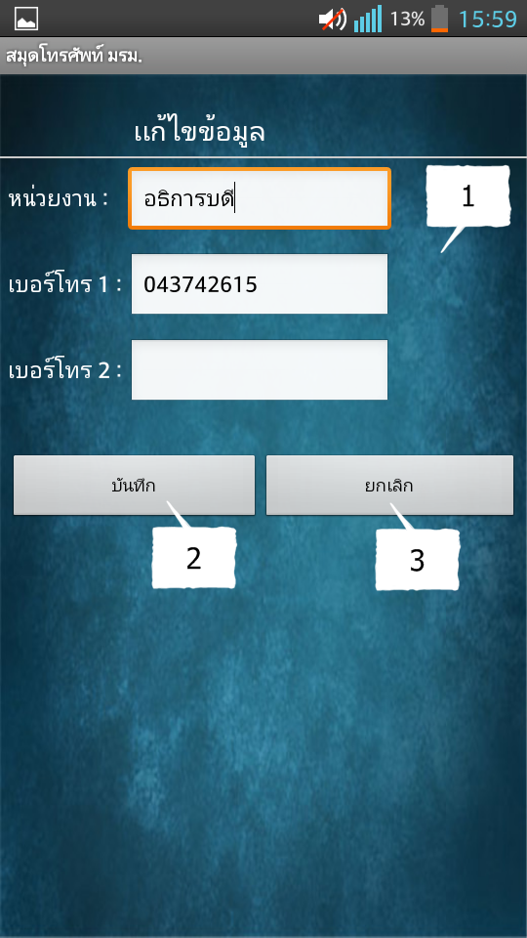

**ภาพที่ 14** หน้าต่างแสดงการแก้ไขข้อมูลหน่วยงาน

หมายเลข 1 คือ ส่วนที่ใช้กรอกเพื่อแก้ไขข้อมูล

หมายเลข 2 คือ ส่วนที่ใช้กดเพื่อบันทึกข้อมูล

หมายเลข 3 คือ ส่วนที่ใช้กดเพื่อยกเลิกการแก้ไขข้อมูล

2.13 แสดงรายละเอียดหน่วยงานย่อย เป็นส่วนที่ผู้ใช้งานสามารถดูรายละเอียดของหน่วยงานย่อย ดังภาพที่ 15

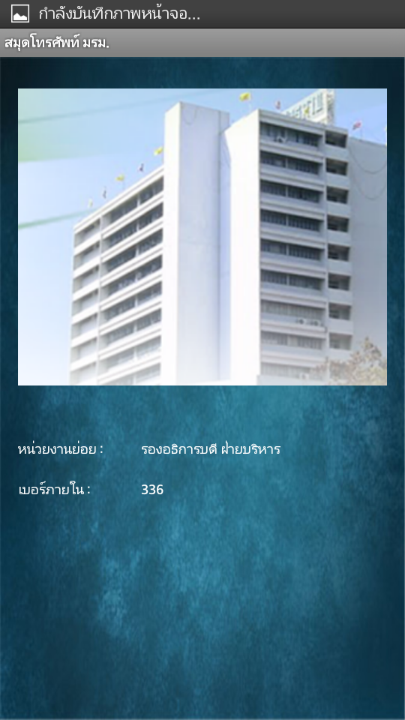

**ภาพที่ 15** หน้าต่างแสดงรายละเอียดของหน่วยงานย่อย

2.14 หน้าส่งออกข้อมูลเพื่อใช้งาน เป็นการคลิกที่แถบเมนูในเครื่องโทรศัพท์ เมนูส่งออกข้อมูลก็จะแสดง ดังภาพที่ 16

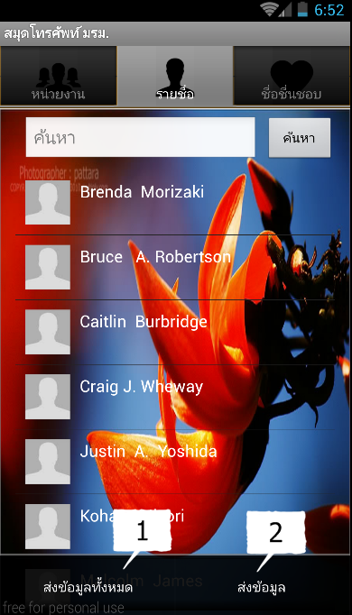

**ภาพที่ 16** หน้าต่างแสดงเมนูส่งออกข้อมูล

หมายเลข 1 คือ ส่วนที่ใช้กดเพื่อส่งออกข้อมูลทั้งหมด

หมายเลข 1 คือ ส่วนที่ใช้กดเพื่อส่งออกข้อมูล

2.15 หน้าเลือกบุคคลที่จะส่งข้อมูล เป็นการคลิกเลือกบุคคลที่จะส่งข้อมูล และกดปุ่มเรียบร้อย เพื่อส่งข้อมูล ดังภาพที่ 17

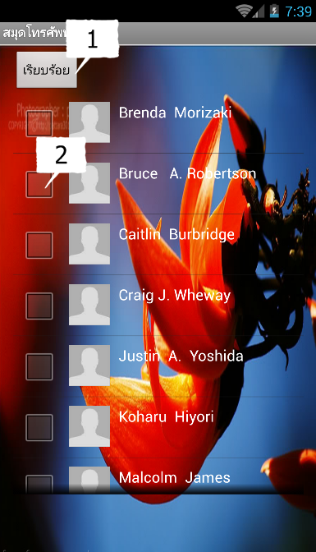

**ภาพที่ 17** หน้าต่างแสดงเมนูเลือกบุคคลที่จะส่งข้อมูล

หมายเลข 1 คือ ส่วนที่ใช้กดเพื่อส่งออกข้อมูล

หมายเลข 2 คือ ส่วนที่ใช้กดเพื่อเลือกบุคคลที่จะส่งข้อมูล